Úlohy určené žiakom počas samoštúdia 20.4.-24.4.2020
Hudobná výchova 6.C

Hudobná kultúra Veľkej Británie- prepísať poznámky do zošita
- hymna – God save the Queen – Boh ochraňuj kráľovnú
- vypočuť si ju možete tu : https://www.youtube.com/watch?v=Mp9xPRD7FbQ
- hudbu VB ovplyvnilo viacero skladateľov – Benjamin Britten, Antonín Dvořák, Georg handel
- navýznamnejšie skupiny:
THE BEATLES- najúspešnejšia skupina v 60.rokoch
- najznámejšie piesne – Strawberries fields forever, Love me do, A day in the life, Yesterday – ukážky si možete pozrieť tu : https://www.youtube.com/watch?v=KPon7i1-T1U
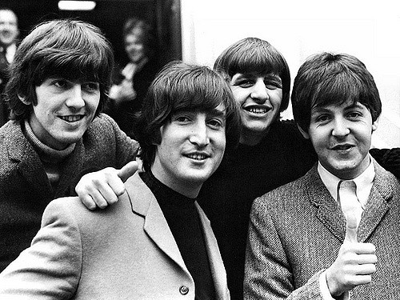
THE ROLLING STONES – vyznačuje tvrdými prvkami v rytme ( výkriky, chrapot )
- skladby si môžete vypočuť tu - https://www.youtube.com/watch?v=nrIPxlFzDi0
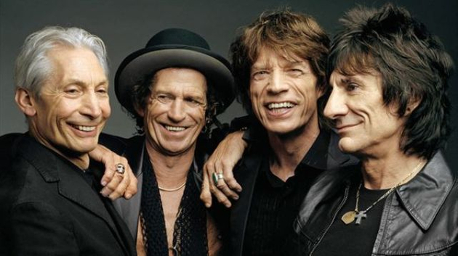

ADELE – 32 ročná speváčka, ktorá predbehla Madonu či Rolling Stones
- najznámejšie piesne Hello, Rolling in the deep, Someone like you

ED SHEERAN- najpredávanejší spevák vo svete
- piesne – Perfect, Shape of you, I dont care

Za domácu úlohu si vypočujte zopár piesní od ADEL a Ed Sheerana

-

